< Szakmaspecifikus modulok

Munkaszervezési ismeretek
- Szerző: Sallai András
- Copyright © 2015, Sallai András
- Szerkesztve: 2015, 2016, 2017, 2022, 2024
- Licenc: CC BY-SA 4.0
- Web: https://szit.hu

Munkaköri leírás
A munkaköri leírás rögzíti a munkakör célját, az elvárt szakértelmet, munkakészséget, a dolgozó kötelességeit, a munkakörülményeket, szervezeti kapcsolatokat.

Munkaerő elosztása
A kívánatos állapot, amikor minden dolgozó a szaktudásának megfelelő munkát végzi.
Ha a dolgozó képzettségénél kevesebb tudást igénylő munkát végez, akkor pazaroljuk a szakmunkát. Ha olyan munkakörben dolgoztatjuk, amihez kevés a végzettsége, a hatékonyság láthatja kárát.

Munkahelyek típusai
Munkaszervezetben betöltött funkció alapján:
- termelő
- kiszolgáló vagy termelést segítő
- informatikai
Gépesítés, automatizálás alapján:
- kézi
- gépi
- készülékkezelő
- automatizált
Dolgozók száma alapján:
- egyéni
- csoportos
Szakosítás alapján:
- szakosítás
- szakosítás nélküli

Munkarend
Három műszakos:
- reggeli: 06:00 - 02:00-ig
- délutáni: 02:00 - 22:00-ig
- éjszakai: 22:00 - 06:00-ig

Munkamódszer
- egyidejű mozdulatok - két kéz együtt dolgozzon
- szimmetrikus mozdulatok
- természetes mozdulatok
- ritmikus mozdulatok
- beidegződött

Norma
A sikeres munkaszervezés egyik eszköze a norma. Megállapítjuk egy munkafolyamat mennyi idő alatt végezhető el. Ezzel szabályozhatók a munkások terhelése, munkaidő kihasználtsága.
A normák idővel elavulhatnak, azokat rendszeresen felül kell vizsgálni.

Iroda
Az iroda feladata a gazdasági és üzleti folyamatok dokumentációja, nyomon követése.
Szintek:
- vezetői
- ügyintézői
- műszaki
- adminisztrációs
- titkár
- gépterem
- postázó

Feldolgozás minőség alapján
- rutin információ feldolgozás
- szakértői feldolgozás - döntés, ellenőrzés
  - dokumentumok alapján
  - kommunikáció alapján

Munkaszervezést segítő szoftverek

Hibajegykezelő rendszer
Például:
- http://osticket.com/

Projekt menedzsment rendszer
Például:
- http://qdpm.net/
- http://www.dotproject.net/
- http://techwok.hu/2017/01/24/projektmenedzsment-szoftver-ingyen-chrome/
- http://taskjuggler.org/

Feladatkezelő
- https://www.todor-hataridonaplo.hu/
- https://www.w3schools.com/howto/howto_js_todolist.asp
- http://www.mytinytodo.net/ (mysql5 -kell hozzá)
- https://raymii.org/s/software/PHP-task-list-v2.html (még néhány)
- http://codecondo.com/to-do-list-open-source-web-apps/ (meg ez)

Kanban
A munkatérben egy táblát helyezünk el, amelyet 3 vagy több oszlopra tagolunk. A tábla első oszlopába kerülnek fel a teendők. A második oszlopban a folyamatban lévő feladatok. A harmadik oszlopban a kész feladatok. Így átláthatóvá válik miket kell elvégezni, mi van folyamatban és mi készült már el.
A tennivalókat felírjuk, mágnessel vagy más eszközzel rögzítjük.
Tennivaló | Folyamatban | Kész
Négyoszlopos angol és magyar példa:
backlog | to do | in  progress | done
hátra van | tennivaló | folyamatban | kész
Léteznek ennél jóval több oszlopos táblák is.
Fontos, hogy a tábla lehetőleg jól látható helyen legyen, a dolgozónak csak oldalra kelljen nézni, és már láthatja, milyen munka van még.
A virtuális, elektronikus kanban táblák nem hozzák azt a hatékonyságot, amit egy valódi tábla ad.
- http://virtualkanban.net/

Scrum
A Scrum egy projektmenedzsment módszertan, amely alkalmas szoftverfejlesztés hatékonnyá tételére is.
1986-ban Takeucsi Hirotaka és Nonaka Ikudzsiró írják le a Scrum alapjait.
A Scrum mester vezeti a projektet. Elsőként fontossági sorrendbe kell állítani a teendőket. Nagyjából 7 fős csapat dolgozik a feladatokon. A terméktulajdonos együttműködik a csapattal. A feladatokat 2, 3 vagy 4 hetes ciklusokban valósítjuk meg, amit futamnak nevezünk. A csapatnak el kell dönteni, milyen hosszú egy futam, majd mik azok a feladatok, amelyeket az első futamban megvalósítanak.
Minden futam reggelén 15-20 perces állómegbeszélést tart a csapat a scrum mester vezetésével. A következő három dolgot mindenki elmondja magáról:
- mit valósított meg az előző megbeszélés óta
- mit nem tudott megvalósítani
- mit szeretne a holnapi megbeszélésig megvalósítani
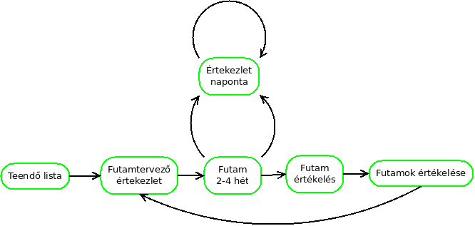

Felhasznált irodalom
- Dr. Bittner Péter: HUMÁN ERŐFORRÁS MENEDZSMENT
  - munkaszervezes.doc (2016)
- https://hu.wikipedia.org/wiki/Scrum (2016)
- https://en.wikipedia.org/wiki/Scrum_(software_development) (2016)
- http://scrummethodology.com/ (2016)
- https://www.scrumalliance.org/ (2016)
- http://www.tutorialspoint.com/scrum/ (2016)
- http://www.scrum-institute.org/ (2016)
- https://hu.wikipedia.org/wiki/Lean (2016)
- http://unipub.lib.uni-corvinus.hu/161/1/Losonci119.pdf (2016)
- http://less.works/ (2016)

